CATERPILLAR 615c series ii Motor Scraper
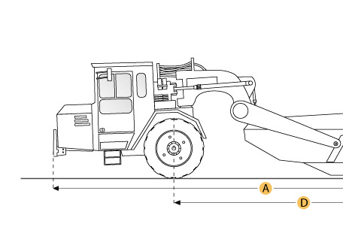

Selected Dimensions
Dimensions
A. Overall Length | 38.1 ft in | 11600 mm
B. Overall Width | 10 ft in | 3050 mm
C. Overall Height | 11.8 ft in | 3589 mm
D. Wheelbase | 22.9 ft in | 6979 mm
F. Height to Top of Cab | 10.6 ft in | 3218 mm

Specification
Tractor Engine
Model | CAT 3306
Gross Power | 279 hp | 208.1 kw
Net Power | 265 hp | 197.6 kw
Displacement | 638 cu in | 10.5 L
Operational
Fuel Capacity | 105.4 gal | 399 L
Cooling System Fluid Capacity | 17.2 gal | 65 L
Engine Oil Fluid Capacity | 6.3 gal | 24 L
Transmission Fluid Capacity | 9.5 gal | 36 L
Differential Fluid Capacity | 16.1 gal | 61 L
Hydraulic System Fluid Capacity | 42.3 gal | 160 L
Transmission
Number of Forward Gears | 6
Max Speed Forward | 27.6 mph | 44.4 km/h
Weights
Total Operating - empty | 56449.4 lb | 25605 kg
Front Axel - empty | 37247.1 lb | 16895 kg
Rear Axel - empty | 19202.3 lb | 8710 kg
Total Operating - Loaded | 9067.6 lb | 4113 kg
Front Axel - loaded | 50011.9 lb | 22685 kg
Rear Axel - loaded | 47240.7 lb | 21428 kg
Bowl
Rated Payload | 40798.7 lb | 18506 kg
Heaped Capactiy | 17 yd3 | 13 m3
Struck Capacity | 12.8 yd3 | 9.8 m3
Max Depth of Cut | 16.3 in | 413 mm
Width of Cut | 9.5 ft in | 2890 mm
Dimensions
Overall Length | 38.1 ft in | 11600 mm
Overall Width | 10 ft in | 3050 mm
Height to Top of Cab | 10.6 ft in | 3218 mm
Overall Height | 11.8 ft in | 3589 mm
Wheelbase | 22.9 ft in | 6979 mm

Caterpillar 615C Series II, технические характеристики.

Двигатель
Марка | Caterpillar
Модель | 3306
Мощность Мощность - измеряется в киловаттах либо лошадиных силах. Влияет на грузоподъемность. Зависит от всех параметров в двигателе внутреннего сгорания. | 208 кВт
Мощность Мощность - измеряется в киловаттах либо лошадиных силах. Влияет на грузоподъемность. Зависит от всех параметров в двигателе внутреннего сгорания. нетто | 197 кВт
Литраж | 10.5 л
Наддув | turbocharged, jacket-water aftercooled
Эксплуатационные параметры
Объем топливного бака | 399 л
Объем системы охлаждения | 65 л
Объем моторного масла | 24 л
Объем жидкости трансмиссии | 36 л
Дифференциальная вместимость жидкости | 61 л
Емкость жидкости гидросистемы | 160 л
Размер шин | 29.5-R25
Трансмиссия
Тип | planetary power-shift, manual transmission
Количество передач вперед | 6
Количество передач назад | 1
Максимальная скорость вперед | 44.4 км/ч
Максимальная скорость назад | 3.5 км/ч
Масса
Общая эксплуатационная - пусто | 25605 кг
Передняя ось - пустой | 16895 кг
Задняя ось - пустой | 8710 кг
Общая эксплуатационная - груженый | 44113 кг
Передняя ось - груженый | 22685 кг
Задняя ось - груженый | 21428 кг
Чаша
Номинальная грузоподъемность | 18506 кг
Объем ковша с шапкой | 13 м3
Нормальный объем | 11 м3
Максимальная глубина резания | 401 мм
Ширина резания | 2896 мм
Элеватор
Ширина лепестка | 175 мм
Длина лепестка | 1974 мм
Колличество лепестков | 18
Максимальная рабочая скорость | 75 м/min
Размеры
Общая длина | 11606 мм
Габаритная ширина | 3045 мм
Общая высота | 3589 мм
Высота до верха кабины | 3218 мм
Колесная база | 6979 мм
Дорожный просвет | 495 мм

